陕甘革命根据地红色金融事业
来源：中国金融政研会
一、陕甘革命根据地的创建历程
陕甘革命根据地又称西北革命根据地，位于陕西省西北部和北部、甘肃省东部地区，包括陕甘边和陕北两个地区。陕甘革命根据地是中国共产党土地革命战争时期在北方的唯一根据地，土地革命战争后期硕果仅存的革命根据地，是主力红军长征的落脚点。
1.陕甘边革命根据地。从1928年起，根据党的指示，刘志丹、谢子长、习仲勋等先后打入陕甘、陕北地区的国民党部队，开展兵运工作。1930年10月，刘志丹策动了“太白收枪”事件，消灭谭世麟第二十四营，掀开陕甘边革命武装斗争的序幕。1932年4月，习仲勋策动威震关陇的“两当兵变”。
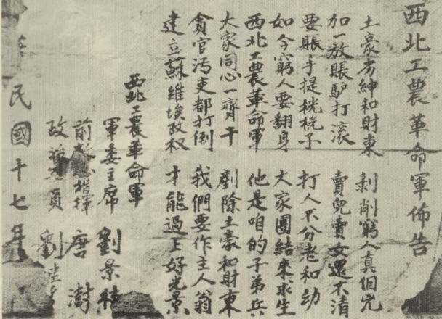

1928年5月，刘志丹等人组织渭华起义，成立西北工农革命军。图为西北工农革命军布告。
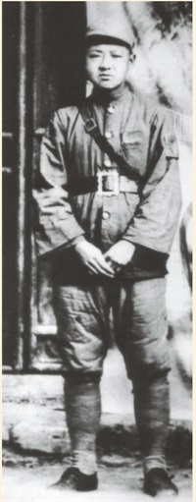
1930年初，党组织派习仲勋到国民党西北军秘密从事兵运工作。图为两当兵变前的习仲勋。
根据1927年“八七”会议确定的总方针，中国共产党在陕甘边进行兵运工作，但历经70多次兵变，都以失败告终。刘志丹、习仲勋等人总结经验教训，意识到军事运动要同农民运动结合起来，以土地改革为突破口，建立革命根据地。
1932年12月，谢子长、刘志丹改编原陇东、陕北游击队组合成的陕甘游击队为中国工农红军第二十六军，领导群众开展打土豪、分田地、废除高利贷剥削、反抗军阀政权的斗争，并宣传革命道理。1934年2月25日，陕甘边工农兵代表大会召开，选举产生了陕甘边根据地的最高临时政权机关——陕甘边区革命委员会，习仲勋为主席。至此以南梁堡为中心，方圆100余公里的南梁革命根据地基本形成。
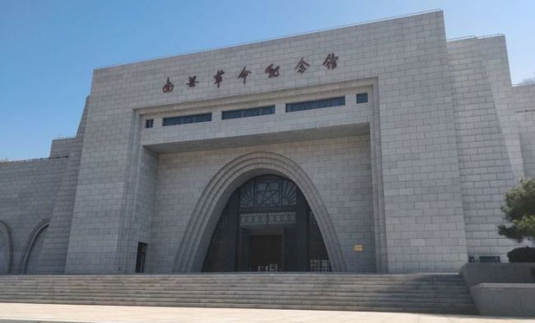
甘肃省庆阳市华池县南梁革命纪念馆
1934年11月1日，中共陕甘边区特委和陕甘边区革命委员会在南梁荔园堡召开陕甘边区工农兵代表大会，选举产生了陕甘边区工农民主政府(亦称南梁政府)、陕甘边区革命军事委员会和赤卫军总指挥部，习仲勋当选为政府主席，刘志丹任军委主席，朱志清任赤卫军总指挥。陕甘边区工农民主政府的成立之时也即陕甘边革命根据地形成之日。
2.陕北革命根据地。陕北革命根据地在中共陕北特委领导下逐步建立起来。1927年10月12日，唐澍、谢子长、李象九等领导陕北清涧起义反抗国民党反动派，在西北地区白色恐怖中点燃第一炬革命火种。随后不久，为更加有力地发动群众展开武装斗争，1928年4月，中共陕西省委决定在绥德成立中共陕北特委，管辖绥德、榆林、延安三个县委，以及神木、府谷、佳县、定远、安定等支部。
1928年-1934年，历经神木、清涧多处起义、与国民党敌军反“围剿”艰苦卓绝的斗争，到1935年初，红军在陕北地区赤塬、秀延、延水、延川等17个县建立了革命政权，1935年1月29日，根据中共北方代表会议决定，陕北第一次苏维埃代表大会在安定县白庙岔召开，成立陕北省苏维埃政府。同时，陕北革命根据地的主要军事力量——红二十七军在中共陕北特委和中共中央驻北方代表派驻西北军事特派员谢子长的领导下改编成立。
随着两次反“围剿”的胜利，陕甘边和陕北两块革命根据地在中共陕甘边特委、中共陕北特委领导下，迅速发展，两块根据地的区域不断扩大，日益接近。中国共产党西北工作委员会及西北革命军事委员会于1935年2月成立后，同年7月，将两个苏区连成一片，统一领导，苏区范围扩大到北起长城，南至淳化、耀县，西接环县，东至黄河的广大地区。形成了面积3万平方公里、人口近百万的西北革命根据地，成为土地革命战争后期中国革命的大本营，为党中央和中央红军长征后落脚西北奠定了坚实的基础。
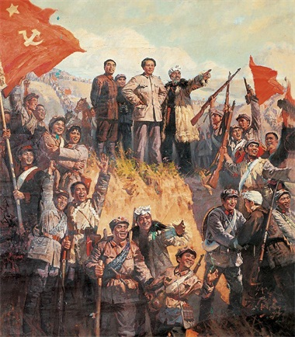
吴起镇会师：1935年10月19日，毛泽东率领的中央红军历时一年零二天，
行程二万五千里的漫漫征途，顺利到达陕北苏区北大门吴起镇
二、陕甘革命根据地的土地改革和社会经济建设
陕甘革命根据地位于偏僻山区，交通不便且地广人稀、土地贫瘠，能耕种的土地高度集中在仅占人口不到10%的地主富农手中，而占90%以上的农民没有土地，有的连基本生产资料牲畜、农具等都很少甚至没有。地方民团兵匪、土匪无穷尽地征粮纳税，榨取百姓血汗，普通群众常年处于贫寒交迫的境地。
陕甘革命根据地红色政权的政治动员始于土地革命。没收地主、反动富农财产，将祠堂、寺庙土地分配给贫雇农，补充土地不足的中农等土地政策，彻底摧毁国民党、地主豪绅的经济基础和半殖民地半封建性质的生产关系，使广大劳苦大众彻底摆脱高地租、高债务无穷尽的被剥削命运。
土地革命使广大劳苦群众耕者有其田，生活得以安居，群众更加拥护红军，纷纷主动参军加入到保卫和巩固根据地的战斗中。1934年10月15日，中共陕北特委给中央驻北方代表的信中谈到，最近苏区的劳苦群众参加分配土地的斗争异常热烈。这些群众的斗争形势直接地普遍地推动了陕北的游击战争的开展。
​1934年10月，陕甘边苏维埃政府在南梁正式成立，在习仲勋等的领导下，提出和实行了军事财政金融领域著名的“陕甘边苏区十大政策”，即：土地政策、财经粮食政策、军事政策、对民团政策、对土匪政策、各种社会政策、肃反政策、知识分子政策、对白军俘虏政策、文化教育政策。其中有八项内容，为党领导经济金融建设提供了政策依据：一是成立边区政府银行，发行“苏票”；二是设立集市，开展贸易；三是允许白区商人来苏区做生意并予以保护；四是鼓励农民发展生产，增加收入，藏粮于民；五是成立牧场，饲养牲畜。边区政府将从白区打土豪劣绅所缴获的牛羊除部分分给贫苦群众外，剩余的牛羊由政府放养，用以解决军队和政府机关人员生活之需；六是粮食政策。建立收购站收购上市的粮食，分散储粮，保证军需，防备灾荒；七是打土豪、拉豪绅，筹集钱粮；八是党政军干部和部队战士的生活、办公费用由财政委员会统一筹措、分配，官兵一致，不分等级。除实物外，个人津贴、办公费用一律发给“苏票”。
苏维埃政府的成立得到了广大群众衷心地拥护与支持。除了土地改革，苏维埃政府兴办小学、干部学校和创办各种报刊等，加强教育文化建设，培养大批军政干部，提高根据地军民的文化素质；建立修械厂、被服厂等军需民用工厂；创办苏维埃银行，发行红色政权的布币、纸币，有力地促进了根据地的经济建设。教育、文化、经济等社会各领域的建设都热火朝天地在根据地开展起来。
陕甘边革命根据地在南梁政府的领导下大力推进土地改革后，拥有土地的群众积极从事生产，粮食产量有了增加，生活有了改善，小商品经贸也渐渐繁荣起来。习仲勋等领导人大胆创新，建立具有集体所有制性质的“红军公田”“小牧场”和“合作社”。根据地兴办机关农牧场、合作社，喂猪养牛羊，发展农副业生产。根据地还开设集市，有计划地组织对外贸易。南梁政府营造了比较宽松的营商环境，颁布了保护小商人、便利交易的商业政策，如在白马庙、荔园堡等地建立了集市，允许白区商人来苏区做生意，通过繁荣集市贸易，为陕甘边根据地的巩固、发展提供了必要的物资保证。
三、陕甘革命根据地金融机构
南梁政府成立之初还没有自己的货币，农村根据地银洋不多，红军又需集中现金购买苏区买不到的军需，靠粮食等物物交易不便携带、不利计价，国民政府、地方军阀和地方商号、票号的货币经常贬值、信誉极差，不解决金融问题，势必会阻滞商贸日益活跃流通。
为了稳定市场、繁荣边区经济，苏维埃政府决定发展苏区金融事业，开办银行、印制货币，建立陕甘边区苏维埃政府的金融货币体系。1934年2月，陕甘边革命委员会财政委员会成立，同时创办造币厂；1934年11月，陕甘边苏维埃政府银行成立，承担起了对外发布财政金融政策、发行边区政府货币、办理兑换业务等职责，管辖造币厂和苏币兑换处。为驱逐国民党伪币，占领根据地的货币市场，先后起草了《统一苏区货币及其办法》和《发行纸币、铸造辅币的报告》，是陕甘边苏区货币政策的最初依据。
陕甘边区制币厂。陕甘边区革命委员会财政委员会一经成立即在南梁油坊沟建立了制币厂，准备金来自没收土豪地主的白银。由于缺乏设备和纸张，印刷货币条件受到限制。工人们用粗老白布代替纸张，用木刻雕版，手工印刷代替机器印刷，印后再用桐油处理等简陋办法，在很短时间内，印刷出了质地硬脆、形同油布、最早的陕甘边区银行货币——“油布币”。
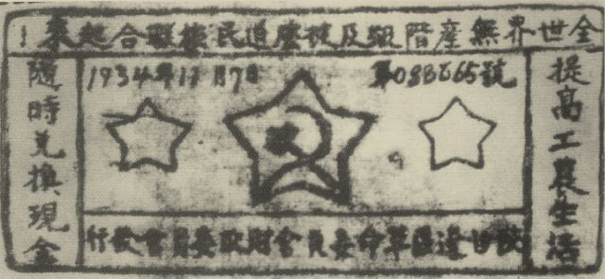
陕甘边区革命委员会财政委员会发行的油布币
“油布币”为横式，长14.1厘米，宽6.7厘米，正面上端框内从右至左印有“全世界无产阶级及被压迫民族联合起来”17个字，下端框中印有“陕甘边区革命委员会财政委员会发行”字样，两边印有“提高工农生活”“随时兑换现金”字样。票面主图为三个五角星，正中大五角星内绘斧头镰刀图案。在正中盖陕甘边区银行印，两边竖写面值，面值下面各盖正副行长印章。
“油布币”是陕甘边区革命根据地发行的第一种货币，属兑换券性质，规定每十角兑换大洋一块，发行了1角、2角、5角和1元四种面额。
“油布币”最初发行流通时并不很顺利。为了活跃经济和商品贸易，以南梁为中心的陕甘边革命根据地建立后，恢复和新开设了荔园堡和白马庙两个集市。由于国民党发行钞票毫无信用、不断贬值，群众对非金银的货币普遍不信任。开始时集市交易群众并不主动兑换印制简单的“油布币”，只是迟疑观望，做生意的商贩也不敢用。为此，苏区政府安排工作人员在集市上专门用“油布币”购买物品，同时货币兑换所人员每逢集日在荔园堡集市设立兑换处，凡持有“油布币”的商贩要求来兑换银元，当场即行兑换。时间一长，“油布币”逐渐在集市上推广开来，从而在边区流通起来。“油布币”存续流通了大约半年左右，后因陕甘边区农民合作银行成立，“油布币”逐渐由“陕甘边区农民合作银行兑换券”取代。
陕甘边区农民合作银行。1934年11月，鉴于边区政治、经济的发展需要，成立后不久的陕甘边区苏维埃政府决定成立陕甘边区农民合作银行，发行新的苏区货币——“陕甘边区农民合作银行兑换券”，简称“农民券”，同时停止发行“油布币”。“农民券”是陕甘边区政府发行的第二种货币。
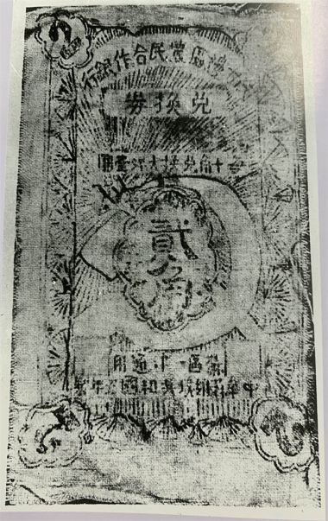
陕甘边区农民合作银行兑换券
“农民券”以银元为本位，属于兑换券性质，发行面值有1角、2角、5角、1元四种，银行规定每10角农民券兑换1元银元。“农民券”的发行流通建立在“油布币”良好信誉，群众对苏区政权的货币都很信任和认可，因此流通比较顺利，“农民券”流通的时间从1934年11月银行成立开始至1935年4月苏维埃政府撤离南梁地区为止。
受印制设备条件所限，“农民券”亦是布质，用雕版印刷之后，涂上桐油晾干使用。为区别于“油布币”，票形改为竖式，高12.8厘米，宽7.5厘米。正面以松叶为底纹图案，上端从右至左书写“陕甘边区农民合作银行”印“兑换券”和“每十角兑换大洋壹元”，还有“苏区一律适用”和“中华苏维埃共和国五年制”字样，票面中央为大写的面值，下方绘有“斧头镰刀”图案，两边印财经委员会印章。背面只有方印。
陕甘省苏维埃银行。1935年4月，国民党政府调集陕、甘、宁、豫、晋、绥6省7个师计5万多兵力，向陕甘边区和陕北根据地发动第二次“围剿”，企图将新生的革命政权扼杀在摇篮中。陕甘边区苏维埃政府随即撤离南梁地区，迁至甘泉下寺湾，停发“农民券”，并把陕甘边区农民合作银行改称为“陕甘省苏维埃银行”，开始印发“银币券”纸币、布币和“铜币券”纸币。“银币券”发行过1角、5角、1元三种面额；“铜币券”发行过贰拾枚一种。“银币券”正面上方为“陕甘省苏维埃银行”的行名，中央为镰刀和斧头图案，正下方还印有“中华苏维埃共和国五年印制”，背面印有“凭票即付”和“中华苏维埃共和国五年印制”文字。
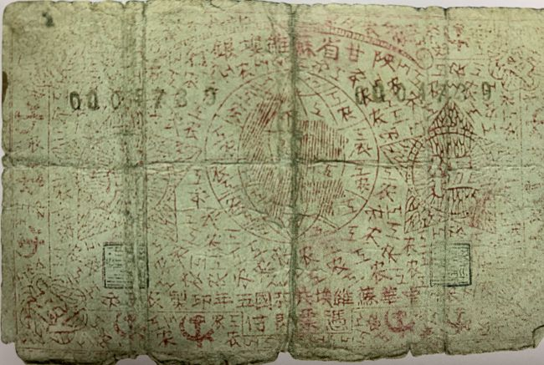
陕甘省苏维埃银行银币券、铜币券
1935年11月，中华苏维埃共和国国家银行西北分行印制发行国家银行西北分行币后，陕甘省苏维埃银行的“银币券”和“铜币券”便停止发行使用。
陕北省苏维埃银行(后更名为：陕甘晋省苏维埃银行)。根据地建立之前，流通在陕北地区的主要货币是国民党地方政府的陕北地方实业银行发行的货币。如果不摆脱国民党金融货币体系，苏维埃政府经济建设就会成为无源之水、无本之木。1935年春夏之交，陕北省苏维埃政府从延川芦子沟村迁到永坪石油沟村，6月即命令由财政部着手成立财政印刷所，以陕北省苏维埃银行的名义发行钞票。不过当时只铸造了2000余枚五年制银币和少量铜币，发行了面额1分、2分、5分、1角、2角五种纸币，流通范围限于陕北省的中心地带安定、延川、清涧、延长等县的十几万人口中，存续时间仅有四五个月。
1935年9月，陕甘晋省委成立后，陕北省苏维埃银行更名为陕甘晋省苏维埃银行，并于1935年10月迁往安定瓦窑堡。同年11月，并入中华苏维埃共和国国家银行西北分行。从1935年9月到11月存续的两个月期间，陕北晋省苏维埃银行在原来陕北省苏维埃银行发行的五种纸币基础上只增印了一种五角币。
神府特区抗日人民委员会银行(后更名为：神府特区苏维埃政府银行)。神府革命根据地位于陕西北部，以神木为中心，包括府谷、佳县、榆林部分地区，面积4000多平方公里，人口有14万，是陕北革命根据地的重要组成部分。1934年9月18日，神木县革命委员会成立，随着红军武装斗争的胜利，党、政、军领导机构的建立和健全，推动神木、府谷红色区域不断巩固和扩大，神木府谷革命根据地基本形成。1935年10月，中共中央到达陕北后，为加强领导决定将神木府谷革命根据地改为神府特区直属中央领导。
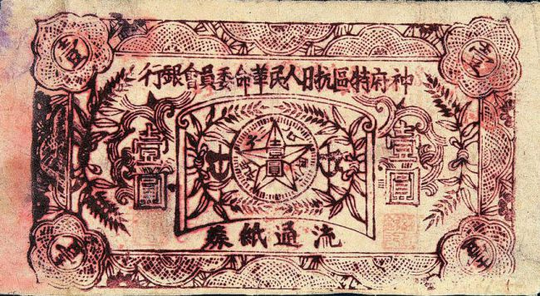
神府特区抗日人民委员会银行
1936年4月神府特区抗日人民革命委员会成立，乔钟灵为主席。为改善人民群众贫困生活，活跃集市商贸、便利交易，1936年春，中共神府特委决定成立“神府特区抗日人民革命委员会银行”，财政部部长高振业兼任银行经理。同年在特区辖区内发行“流通纸券”辅币，有纸质、布质2种。纸质券又分面额伍分、壹角、伍角、壹圆4种；布质券有壹角1种。1937年1月，神府特区抗日革命委员会改为神府特区苏维埃政府。银行随之更名为“神府特区苏维埃政府银行”，高振业仍被选为财政部长兼银行行长。在高振业主持下，神府特区苏维埃政府印刷发行了5万多元钞票在市场上流通，又在贺家川村周边组建了民众合作社和纺织工厂。这些措施对于打破敌人的经济封锁起了一定作用，使苏区的经济困难得到很大改善。4月，银行宣告撤销，流通纸券亦随之停止发行流通。为避免给广大群众造成损失，银行以物资和银元兑换回群众手中的流通券。（中国金融思想政治工作研究会红色金融史编写组编著）

